Министерство образования Республики Беларусь

Учреждение образования "Белорусский государственный университет

информатики и радиоэлектроники"

Факультет информационных технологий и управления Кафедра интеллектуальных информационных технологий
Дисциплина: Интеллектуальные геоинформационные системы и

технологии

Отчёт

Выполнил:

Германенко В.В.

Группа:

Проверил:

321701

Самодумкин С.А.

Минск 2025

- Введение

Цель: изучение возможностей инструментальной среды для разработки ГИС MapInfo.

1.1 Задание №1

Атрибутивная база данных – база данных, содержащая в себе определенную смысловую на-грузку карты и дополнительные сведения, которые относятся к пространственным данным, но не могут быть прямо нанесены на карту - это описание территории или информация, описывающая качественные характеристики объектов (атрибуты).

Буферная зона – область, которая находится в пределах указанного расстояния.

Буфер – один из типов анализа пространственной близости объектов, при котором создается об-ласть (зона) заданного размера вокруг выбранных объектов карты. Форма буфера определяется пользователем с помощью набора атрибутов. Созданный буфер охватывает полосу заданного раз-мера вокруг выбранных объектов

Выборка – это процесс обработки массива информации (файла, набора данных), с помощью кото-рого создается новый массив информации по заданным критериям отбора данных и со структурой данных, являющейся подмножеством данных исходного массива.

ГИС – система сбора, хранения, анализа и графической визуализации пространственных данных и связанной с ними информации о необходимых объектах.

График (виды графиков в Mapinfo) – тип представления данных или графический метод представления данных, показывающий зависимость между двумя и более переменными. Виды гра-фиков в MapInfo: 3D Графики, Площадные графики, Столбчатые графики, Пузырьковые графики, Колонки, Гистограммы, Линейные графики, Круговые диаграммы, Точечные графики, Графики поверхности.

Кадастр – упорядоченный список, реестр каких-либо важных объектов, официально составляемый государством на основании данных наблюдений, осуществляемых периодически или непрерывно.

Карта – это построенное в картографической проекции, уменьшенное, обобщённое изображение поверхности Земли, другого небесного тела или внеземного пространства, показывающее располо-женные на ней объекты или явления в определённой системе условных знаков.

Картография – наука об исследовании, моделировании и отображении пространственного рас-положения, сочетания и взаимосвязи объектов, явлений природы и общества. В более широкой трактовке картография включает технологию и производственную деятельность.

Легенда – это важная часть оформления карты и пояснения условных обозначений. В MapInfo Professional можно создавать легенды двух видов: картографические и тематические. Тематиче-ские легенды поясняют содержимое тематических карт. Картографические легенды создаются для любых других слоев окна Карты. Комбинация двух типов легенд позволит отобразить информацию о всех картографических данных для всех типов слоев.

Объект карты – реально существующий и сравнительно устойчивый элемент земной поверхности, отображенный на карте.

Отчет – единый документ, позволяющий комбинировать окна Списков, Карт, Графиков и других графических объектов, который можно распечатывать или передавать в другие приложения, такие как Power Point или Word.

Проекция – математическая модель, позволяющая отображать взаимное расположение географи-ческих объектов на плоскости (в том числе и на бумажной карте). Поскольку все карты представ-ляют собой отображение сферического объекта (Земли) на плоскость, каждая из проекций вносит

1

свои искажения. Проекции могут сохранять площади, расстояния, форму или направление объек-тов, но только на шаре могут сохраняться все эти атрибуты одновременно. Некоторые проекции (например, Меркатора) предназначены для создания навигационных карт. Другие (например, рав-ноплощадная Ламберта) хороши для визуального анализа

Пространственная база данных – база данных, оптимизированная для хранения и выполнения запросов к данным о пространственных объектах, представленных некоторыми абстракциями: точ-ка, линия, многоугольник и им подобных.

Рабочий набор – это список всех таблиц, окон и настроек, использованных в сеансе работы и хранящихся в виде файла с расширением WOR. Рабочие Наборы – это удобный путь возвращения

- ранее созданным картам, без того чтобы открывать каждый файл вручную, отдельно. Описание открытых окон и таблиц MapInfo, которое можно сохранить в файл.

Список – это абстрактный тип данных, представляющий собой упорядоченный набор значений, в котором некоторое значение может встречаться более одного раза.

Таблица – базы данных в MapInfo организованы в виде таблиц. Таблицы состоят из строк и столб-цов. Каждая строка содержит информацию об определенной характеристике объекта. Каждый столбец содержит определенный вид сведений обо всех элементах таблицы. Таблицы могут содер-жать сведения о графических объектах, такие таблицы можно показывать на карте.

Тематическая карта – это карта, раскрывающие определенную тему. Они передают размещение многообразных природных и социально-экономических объектов и явлений, характеризуют их в качественном и количественном. отношении, показывают взаимосвязи этих объектов и явлений, их развитие во времени.

Точечные, линейные и полигональные объекты карты – типы объектов карты для простран-ственной базы данных. Площадные объекты: замкнутые полигоны, эллипсы и прямоугольники, представляющие регионы, территории, округа, городские районы, зоны бедствий или коммерческих интересов и т.д. Точечные объекты: адреса клиентов, ресторанов, бензозаправок и т.д. Линейные объекты: линии, дуги и полилинии: незамкнутые объекты, имеющие длину; обычно используются для отображения дорог, рек, коммуникаций и т.д. Текстовые объекты: названия городов, подписи к географическим объектам, заголовки карты и др.

2

1.2 Задание №2

Слой – структурная единицама карты, которая содержит таблицу и связанные с ней объекты кар-ты, такие как полигоны, точки, линии и текст. Кроме этого, слой содержит стили оформления и масштаб окна Карты. При наложении слоев один на другой складывается целая карта. Можно отображать одну, две или более таблиц одновременно.

Косметический слой – это изначально пустой слой, лежащий поверх всех прочих слоев. Он ис-пользуется для рисования. В него помещаются подписи, заголовки карт, разные графические объ-екты. Косметический слой всегда является самым верхним слоем Карты. Его нельзя удалить из окна Карты. Нельзя изменить также и его положение по отношению к остальным слоям.

Полигональный слой – это простой полигональный объект, состоящий из единственной замкну-той фигуры. Для того чтобы создать такой объект нужно использовать инструмент ПОЛИГОН.

Вывод названия городов на карту – чтобы показать данные в новом окне Карта:

- Выполните команду ОКНО, затем НОВОЕ ОКНО КАРТЫ и выделите те таблицы, которые надо показать на новой карте. Порядок, в котором Вы выберите слои, будет воспроизведен и на карте. Выберите нужную таблицу из этого списка. Выберите слой-подложку

- Нажмите OK, и эти слои покажутся на новой карте.

- Чтобы поменять символы, которыми показаны на карте Ваши данные, нажмите кнопку УПРАВ-ЛЕНИЕ СЛОЯМИ , выберите слой с новыми данными и нажмите кнопку ОФОРМЛЕНИЕ. Чтобы показать данные в уже открытом окне Карты:

- Откройте TAB-файлы или WOR-файлы, которые будут показаны на карте.

- Откройте TAB-файлы или WOR-файлы, которые только что создали, и в окошке Представление выберите В активной карте
- Нажмите ОТКРЫТЬ

Масштабный эффект – установки, определяющие размеры изображения, при которых данный слой показывается в окне Карты (например, 0–3 км, 2–5 км и т.д.)

Диалог управления слоями – это команда, позволяющая изменять порядок слоев, их добавление и удаление, а также изменять параметры, определяющие, когда и как слоям отображаться.

Операции над слоями на карте – Переупорядочивание слоев, Удаление слоев, Отображение слоев полностью, Изменение вида слоя, Масштабный эффект слоев, Дублирование окна карты, Сшитые слои.

3

1.3 Задание №3

Типы файлов MapInfo для хранения данных

TAB-файл – основной тип файлов данных в MapInfo, использующийся для хранения простран-ственных и табличных данных. Этот файл содержит информацию о геометрии пространственных объектов, а также атрибутную информацию, описывающую каждый объект.

MID-файл – дополнительный файл, используемый для хранения табличных данных, связанных с пространственными объектами, содержащихся в TAB-файле. MID-файл содержит информацию об атрибутах, подробно описывающих каждый объект.

MIF-файл – используется для импорта и экспорта геопространственных данных в MapInfo и других ГИС системах. MIF-файл может содержать информацию о точках, линиях и полигонах, а также о метаданных.

SHP-файл – используется для хранения геометрических данных геопространственных объектов в MapInfo. SHP-файлы обычно используются для обмена данными в формате Shapefile между раз-личными ГИС системами.

WOR-файл – используется для хранения информации об оконном отображении (масштабе, диапа-зоне и т.д.) для каждого открытого в MapInfo окна.

TABX-файлы – используется для хранения данных в формате Excel и связанных с ними карт в MapInfo.

DAT-файлы – используются для хранения другой информации, такой как настройки проекта, сти-ли, индексы и т.д.

Особенность хранения данных в таблице Excel

Данные хранящиеся в в виде таблиц формата xls(xlsx) используется только для их чтения. Геокодирование – процесс сопоставления координат X и Y записям из базы данных, чтобы эти записи можно было изобразить графическими объектами на карте.

Просмотр информации об объекте карты

Кнопка информация ’i’ позволяет получить данные из таблицы, соответствующих выбранному объ-екту карты.

4

1.4 Задание №4

Что такое выборка?

Набор данных, выделенных для просмотра и/или анализа. Независимо от того, какие окна откры-ты в данный момент, выборку можно создавать с помощью команд ВЫБРАТЬ и SQLЗАПРОС из меню ЗАПРОС. В окнах Списков и Карт объекты можно включать в выборку или удалять из нее, указывая на них. В окнах Карт, кроме того, можно использовать несколько инструментов, позво-ляющих выбирать объекты на основе пространственных характеристик

Что такое географический запрос?

это пространственно-ориентированные данные наблюдений; измерения; пространственные объекты

- их описание; снимки; табличные данные; данные топографической съемки и другие данные, опи-сывающие географическую информацию.

Выборка по атрибутивным данным. В чем отличие от географического запроса. Выборка по атрибутивным данным осуществляется с атрибутивной таблицей. Выбор записей в таб-лице позволяет работать с заданным подмножеством данных. Атрибутивный запрос представляет собой некоторое логическое условие-команду, которое формируется также с применением команд стандартной логики (И, НЕ, ИЛИ). В отличие от атрибутивного, географический запрос выполня-ется не только при помощи записей в таблиц, но и объектов напрямую в виде определения специ-фических взаимоотношений их с окружающими объектами из другого слоя.

Какие ограничения по выбору имеет инструмент Стрелка?

Инструмент Стрелка используется для выбора объектов с доступного слоя. Этот инструмент имеет форму стрелки и доступен с начала сеанса работы, когда активно любое из окон Списка, Карты или Отчета. Объекты можно выбирать по одному или группами.

Как посмотреть какие объекты выбраны на карте в виде списка?

- MapInfo есть несколько способов просмотра списка выбранных объектов на карте, включая сле-дующие:

Использование окна "Выбранные объекты". Для отображения этого окна выберите "Окно"в меню главного окна MapInfo и выберите "Выбранные объекты"в разделе "Окна". Это окно показывает список всех выбранных объектов на карте. Вы можете выбирать и управлять объектами в этом списке, используя различные опции и кнопки в окне.

Использование команды "Список выбранных объектов". Эту команду можно вызвать из меню "Правка"в главном окне MapInfo. После ее вызова откроется окно "Список выбранных объектов ко-торое также содержит список всех выбранных объектов на карте.

Использование инструмента "Информация". Этот инструмент позволяет просмотреть информа-цию об объектах на карте, включая выбранные объекты. Для использования инструмента "Инфор-мация"выберите его в меню "Картографические инструменты"на основной панели инструментов MapInfo. После того, как вы выберете объект на карте, информация об этом объекте будет отобра-жаться в окошке "Информация". Если объект выбран, он будет отмечен в списке объектов на карте.

Особенности использования остальных инструментов выборки (помимо Стрелки). Инструмент "Выбор в рамке". Инструмент "Выбор в рамке"используется для выбора всех объектов, попадающих в заданный прямоугольник. Этот инструмент выбирает объекты из самого верхнего доступного слоя Карты.

Инструмент "Выбор в круге". Инструмент "Выбор в круге"может быть использован для выбора объектов, попадающих в пределы круга с заданным радиусом от центральной точки.

Инструмент "Выбор в области". Инструмент "Выбор в области"используется для выбора объектов

- многоугольной области. Этот инструмент действует на самом верхнем доступном слое, содержа-щем объекты-области даже тогда, когда выше него находятся доступные слои, содержащие объекты других типов (точки, линии, тексты). В этом примере объекты будут выбираться из верхнего до-ступного слоя, то есть из "Registr".

Инструмент "Выбор в полигоне". Инструмент "Выбор в полигоне"позволяет нарисовать произволь-ный многоугольник в окне Карты и выбрать все объекты, которые в него попадали.

Какие операторы и функции могут использоваться в запросах?

5

Операторы:

Математические:

+

-

/

*

>

<

=

Логические:

AND – используется для комбинирования нескольких условий в запросе. Например, "высота зда-ния"больше 10 и "год постройки"позже 2000 года.

OR – используется для комбинирования нескольких условий, которые могут быть выполнены по отдельности. Например, "расходы на проект А"больше 10000 или "расходы на проект B"больше 5000.

NOT – используется для установки отрицательного условия. Например, "расходы на проект A"не больше 10000. IN – используется для выборки определенных значений из списка или диапазона значений. Например, "название отдела"IN ("Продажи "Маркетинг"). Функции:

SUM – используется для нахождения суммы значений в столбце таблицы.

AVG – применяется для нахождения среднего значения в столбце таблицы.

MIN – используется для нахождения минимального значения в столбце таблицы.

MAX – используется для нахождения максимального значения в столбце таблицы.

COUNT – используется для подсчета количества объектов в столбце таблицы.

UPPER – используется для преобразования текста в верхний регистр.

LOWER – используется для преобразования текста в нижний регистр.

TRIM – используется для удаления пробелов до и после текста.

LEFT, RIGHT и MID – используются для нахождения подстрок в тексте.

YEAR, MONTH и DAY – используются для нахождения даты из даты и времени.

TODAY – используется для нахождения текущей даты. NOW – используется для нахождения те-

кущей даты и

времени.

Какие операторы в запросах называют географическими?

Географические операторы используются для выбора объектов на основании их взаимного рас-положения в пространстве. С географическими операторами в MapInfo используется специальное ключевое слово: «obj» или «object». Оно определяет, что MapInfo должно вычислить значение на основании графических объектов, а не соответствующих им в таблице числовых полей.

Как сохранить результаты запроса?

Для сохранения текущего состояния таблиц и окон во время сеанса работы в MapInfo используйте Рабочий Набор. Когда Вы начнете следующий сеанс работы, то сможете открыть этот Рабочий Набор прямо из диалога “Открыть сразу”.

Выполните команду ФАЙЛ > СОХРАНИТЬ РАБОЧИЙ НАБОР. MapInfo откроет диалог «Сохра-нить рабочий Набор», в котором настраивается путь и имя сохраняемого Рабочего Набора.

После ввода имени Рабочего Набора и выбора директории хранения Рабочего Набора нажмите кнопку СОХРАНИТЬ.

6

Вариант 9.

- задании а) – использовать диалог Запрос->Выбрать. . . .

- задании б) – Запрос->SQL-запрос. . . .

а) Найти все штаты, в которых количество населения в 1990 г. было меньше 1 миллиона или больше 10 миллионов.

б) Вывести имя штата, количество покупателей в штате и общее количество населения в 1990 г.

Результат упорядочить по количеству населения.
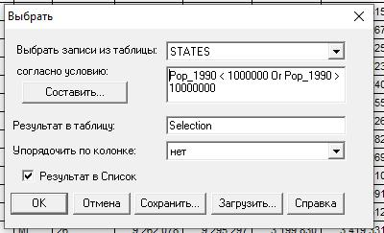

Рис. 1: Пример диалога Запрос->Выбрать
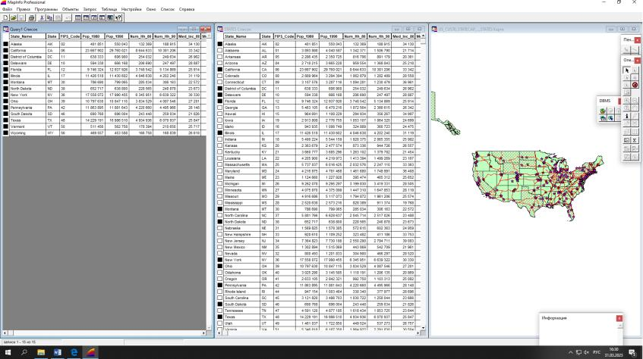

Рис. 2: Результат выполнения запроса

7

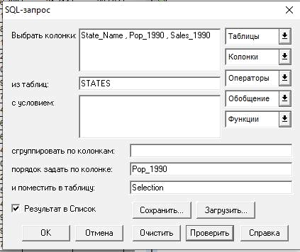

Рис. 3: Пример SQL-запроса
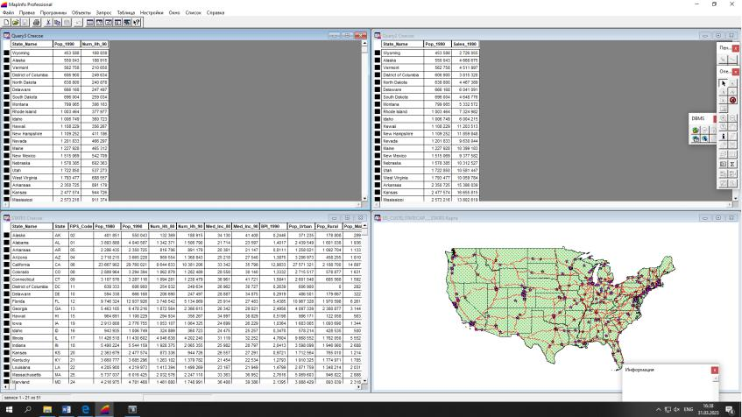

Рис. 4: Результат выполнения SQL-запроса

8

1.5 Задание №5

Что такое подпись? Какая информация по умолчанию используется для подписи объ-екта?

Подпись – это короткое описание географического объекта на слое карты, например, подпись улицы представляет собой название улицы. Текст подписи берётся из таблицы, на основе которой построен слой. Подпись располагается либо на самом географическом объекте, либо рядом с ним.

Как изменить внешний вид подписи?

Чтобы отредактировать существующую подпись, необходимо инструментом «Стрелка» дважды щелкнуть на подпись «мышью». Появится диалог Стиль подписи.

Создание заголовка к карте? Какие параметры шрифта могут использоваться для вы-вода заголовка.

Создание заголовков возможно только в «Изменяемом» слое – установить флажок под значком в

окне Управление слоями.

Для этого необходимо:

Нажать кнопку «Управление слоями».

Выбрать слой, в котором будет создан заголовок.

Установить флажок в колонке с изображением карандаша .

Нажать кнопку «ОК»

Нажать кнопку «Текст» .

Щелкнуть «мышью» в коне Карты в месте расположения заголовка Напечатать текст заголовка.

Параметры шрифта: Стиль, Положение, Режимы показа.

Когда происходят изменения в косметическом слое? Как их сохранить?

Изменения в косметическом слое в MapInfo происходят, когда пользователь меняет стиль, цвет, толщину, символы и другие свойства линий, точек и полигонов на карте. Эти изменения могут быть выполнены при создании нового слоя или редактирования существующего. Косметический слой позволяет пользователю создать эффектные и интуитивно понятные карты для лучшего ви-зуального представления данных.

- MapInfo изменения косметического слоя (например, изменения цвета или стиля линии или за-полнения) сохраняются автоматически. Как только вы вносите изменения в слой, они немедленно отображаются на карте. Это особенно удобно при настройке карты или отображения слоя.

Однако, чтобы сохранить все изменения в косметическом слое в файле MapInfo, необходимо исполь-зовать команду "Save Workspace". Чтобы сохранить изменения, необходимо выполнить следующие действия: Выберите "File> "Save Workspace..."в главном меню MapInfo. В диалоговом окне "Save Workspace As"вы можете выбрать папку, в которой вы хотите сохранить свой файл рабочего про-странства и ввести имя файла.

Выберите "Cosmetics"в списке слоев и нажмите кнопку "Include". Нажмите "Save"для сохранения ваших настроек в файле.

Как сохранить изменения косметического слоя? Какие изменения это вызовет в слоях?

- MapInfo изменения косметического слоя (например, изменения цвета или стиля линии или за-полнения) сохраняются автоматически. Как только вы вносите изменения в слой, они немедленно отображаются на карте. Это особенно удобно при настройке карты или отображения слоя. Однако, чтобы сохранить все изменения в косметическом слое в файле MapInfo, необходимо использовать ко-манду "Save Workspace". Чтобы сохранить изменения, необходимо выполнить следующие действия: Выберите "File> "Save Workspace..."в главном меню MapInfo. В диалоговом окне "Save Workspace As"вы можете выбрать папку, в которой вы хотите сохранить свой файл рабочего пространства и ввести имя файла.

Выберите "Cosmetics"в списке слоев и нажмите кнопку "Include". Нажмите "Save"для сохранения ваших настроек в файле.

При сохранении изменений в косметическом слое их нельзя будет отменить, карта изменится.

Что такое легенда? Как ее сохранить?

Легенда – это список условных обозначений используемых картой или графиком.

MapInfo легенда автоматически генерируется при добавлении слоя на карту. Легенда по умолчанию

9

отображается в левом нижнем углу карты.

Если вы хотите сохранить легенду как часть вашего документа, выполните следующие действия:

- Выберите "Map> "Create Map Layout"в главном меню MapInfo.

- В окне "Create Map Layout"создайте новый макет карты и добавьте свою карту на страницу.

- Нажмите правой кнопкой мыши на легенде в окне "Layout Designer"и выберите "Groups> "Save Group As".
- В диалоговом окне "Save As"выберите папку и файл, в который нужно сохранить легенду.

- Нажмите "Save"для сохранения легенды в файл.

Теперь легенда сохранена в выбранном вами файле и может быть повторно использована в других документах MapInfo. В дополнение к этому, если вы захотите редактировать сохраненную леген-ду, вы можете вернуться к "Layout Designer нажать правой кнопкой мыши на легенде и выбрать "Groups> "Load Group From". Откройте сохраненный файл легенды и легенда будет загружена на страницу.

На что влияет порядок слоев, заданный в окне создания легенды?

Порядок слоев, заданный в окне создания легенды, влияет на порядок отображения слоев в ле-генде карты. Это позволяет пользователям выбирать, какие слои отображать в легенде и в каком порядке, что может влиять на понимание карты и на то, как ее будут использовать. Кроме того, порядок слоев может влиять на тип и стиль символов, используемых в легенде для каждого слоя. Например, если слой находится внизу списка слоев в легенде, он может использовать другой тип символов или цветовую схему, чтобы его можно было лучш отличить от более высоких слоев.

Как добавить информацию в отчет.

- MapInfo есть несколько способов добавления информации в отчет. Один из самых простых спо-собов - это использование встроенного инструмента "Layout Designer".
Создайте макет страницы для вашего отчета: выберите "File > "New Layout". Выберите размер

страницы и нажмите "OK". Добавьте элементы на вашу страницу: выберите "Insert> "Element"и выберите нужный элемент (таблица, текст, график, изображение и т.д.).
Настройте элементы, добавьте данные и форматирование. Сохраните ваш макет страницы, выбе-рите "File> "Save Layout As"и выберите место сохранения. Вам также может потребоваться экс-портировать данные в нужный формат (PDF, Excel и т.д.).

Выравнивание и перемещение объектов в отчете.

Чтобы выровнять объекты в отчете в MapInfo, необходимо: Выделить их и выбрать команду "Вы-равнивание объектов"в меню "Управление объектами"или нажать клавишу F7. В появившемся диалоговом окне можно выбрать различные варианты выравнивания, например, по левому краю или по центру.

Чтобы переместить объекты в отчете, также необходимо: Выделить их и нажать комбинацию кла-виш Ctrl+M. После этого можно перемещать объекты с помощью мыши или клавиш со стрелками на клавиатуре.

Для более точного перемещения можно использовать команды "Переместить объект на определен-ное расстояние по горизонтали/вертикали"в меню "Управление объектами".

Также можно использовать инструмент "Редактирование узлов"для перемещения конкретных уз-лов объекта в отчете. Для этого необходимо выделить нужный узел и перетащить его в нужное место.

10

1.6 Задание №6

Опишите типы тематических карт в MapInfo.

В Maplnfo Professional можно создавать тематические карты следующих 7 типов:

Диапазоны значений (Ranges), Размерные символы (Graduated), Плотности точек (Dot Density), Индивидуальные значения (Individuals), Столбцовые графики (Bar Charts), Круговые диаграммы (Pie Charts), Сети (Grid).

Что такое тематические шаблоны карт? Какие типы тематических карт имеют различ-

ные(отдельные) тематические шаблоны для различных типов объектов карты? Тематические шаблоны MapInfo упрощают создание тематических карт. Надо выбрать подходящий шаблон. Имеющиеся шаблоны можно настраивать и сохранять под новыми именами. В стандартной поставке имеется более 40 тематических шаблонов. В поставку включены стандартные шаблоны; можно их редактировать, сохранять в виде новых шаблонов и использовать в своей работе. Типы тематических карт:

Тематические карты по площадям: для отображения информации о различных областях, таких как регионы, области, государства и т.д.

Тематические карты по линиям: для отображения информации о дорогах, железных дорогах, реках и др. линейных объектах.

Тематические карты по точкам: для отображения информации о точечных объектах, таких как города, населенные пункты, объекты на карте и т.д.

Тематические карты по зонам: для отображения информации о зонах, таких как районы с различ-ным уровнем преступности, зоны с различной плотностью населения и т.д.

Тематические карты по темам: для отображения информации о различных темах, таких как эко-логия, транспорт, демография и т.д.

- каждом из этих типов тематических карт представляются различные тематические шаблоны для отображения соответствующей информации, а также предоставляются возможности настройки их внешнего вида в соответствии с вашими потребностями и задачами.

Как создать свой тематический шаблон карты?

Когда впервые создаете тематическую карту, вы начинаете с выбора шаблона. Нельзя создать шаб-лон без использования уже существующего тематического шаблона. Составление любой темати-ческой карты начинается с выбора шаблона, который Вы можете изменять в дальнейшем исходя из собственных задач. Эти настройки могут быть сохранены для последующего использования. В диалоге “Создание тематической карты, в разделе Шаблон нажмите кнопку СОХРАНИТЬ КАК. Откроется диалог “Сохранить тематическое оформление”. Для сохранения своих новых настроек нажмите OK. Введите новое имя для шаблона, не совпадающее с уже имеющимися.

Как сохранить тематическую карту?

Для сохранения тематических карт используйте команду ФАЙЛ > СОХРАНИТЬ РАБОЧИЙ НА-БОР. Рабочий набор - это список всех таблиц и их настроек, используемых в карте. Когда Вы открываете рабочий набор, MapInfo открывает таблицы и заново воссоздает тематические слои.

Для отображения какой информации лучше всего подходит каждый тип тематической

карты? Насколько оптимально для отображения информации созданные вами карты? Каждый тип тематической карты в MapInfo предназначен для визуализации определенного вида информации. Оптимальность отображения информации на созданных вами картах будет зависеть от соответствия выбранного типа тематической карты и визуализации вашим целям и данным. Вот общие рекомендации:

- Карта плотности (Density Map): Этот тип карты хорошо подходит для отображения концентрации или разреженности объектов, таких как население, плотность транспортных средств и т. д.

- Карта пропорции (Proportional Map): Используйте этот тип карты, когда важно показать со-отношение числовых значений с географическими объектами. Например, вы можете отобразить население стран с помощью размера символов, пропорционального числу жителей.

- Карта классификации (Classification Map): Этот тип карты полезен для группировки объектов по атрибутам или значениям и отображения их с использованием различных символов или цветов для каждой категории. Он может быть использован для визуализации различных типов классифици-рованных данных, таких как типы почвы, ландшафты и другие.

- Карта хороплетов (Choropleth Map): Используйте этот тип карты для отображения статистиче-

11

ских данных или данных по категориям для административных единиц, таких как страны, регионы или города. Каждая единица будет иметь цвет или символ, основанный на значениях, связанных с этой единицей, позволяя легко визуализировать различия.

- Карта точек (Dot Density Map): Этот тип карты подходит для визуализации распределения объек-тов в виде точек. Он может быть полезен для отображения концентрации событий, местоположений или других значений. Оптимальность отображения информации на созданных картах будет зави-сеть от ясности и понятности визуализации, а также соответствия выбранного типа тематической карты и ее параметров вашим целям и данным. Чтобы обеспечить наилучшую оптимизацию, реко-мендуется экспериментировать с различными типами карт и тематическими шаблонами, а также обратить внимание на визуальное представление данных и их соответствие вашим целям и аудито-рии.

12

Задание 6.

- Создать для карты штаты свою диапазонную карту, где в качестве данных используется значение выражений. Выражение связано с населением, диапазон значений от 0 до 1.

- Создать свою тематическую карту, любого типа, но из числа не рассмотренных в уроке.
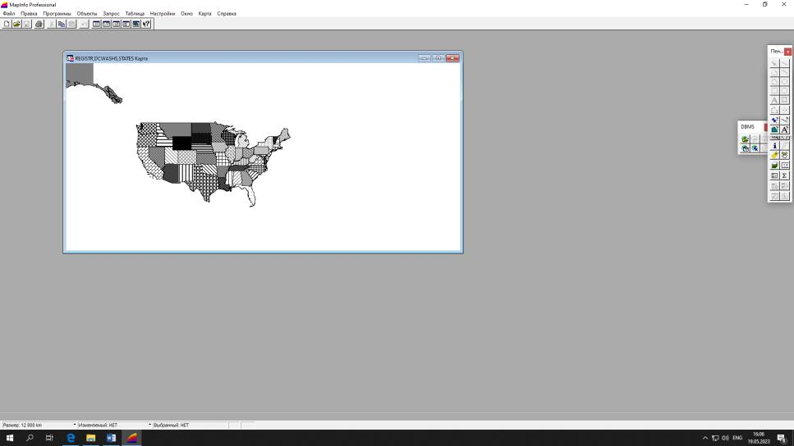

Рис. 5:
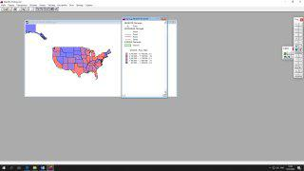

Рис. 6:

13

1.7 Задание 7.

Что такое районирование?

Районирование – это процесс объединения объектов карты в группу по какому-либо критерию.

Список районов. Что это такое и где он отображается?
Список районов – это основной инструмент для создания и изменения районов. Окно районов вы-глядит похоже на другие окна списков в MapInfo Professional, но в отличие от них, это окно дина-мическое и позволяет сразу видеть результаты изменений производимых в окне карты с пересчётом суммарных значений для районов. Вы сразу же увидите результаты изменений. Можно закрепить эти изменения или продолжить пробовать другие варианты районирования. В окне списка пере-числены все районы, заданные в таблице, количество записей в каждом районе и обобщающее выражение с суммой всех значений в колонке. Эти колонки указываются в диалоге Новое райони-рование.

Список районов (и любых других тематических слоев) в MapInfo отображается в окне "Layer Control"(Управление слоями). Чтобы открыть это окно, выберите "Map> "Layer Control"или ис-пользуйте горячую клавишу Ctrl+Shift+L.

- окне "Layer Control"отображается список всех тематических слоев, добавленных на карту, вклю-чая их имена, типы (например, Point, Line or Region) и другие свойства. Чтобы отобразить или скрыть слои, используйте флажки в начале каждой строки.

При необходимости узнать больше информации о слое, необходимо выбрать его и нажать правую кнопку мыши, чтобы открыть контекстное меню с дополнительными командами. Опции в меню мо-гут варьироваться в зависимости от типа слоя, но они могут включать команды редактирования, экспорта, добавления или удаления данных, а также изменения свойств слоя.

Чтобы отобразить или скрыть отдельные объекты в слое (например, районы),необходимо выюбрать слой, а затем использовать опцию "Layer Control> "Selection". Так же можно выбирать объекты на карте и скрывать или отображать их в зависимости от выбора.

Операции с районами.

В MapInfo можно выполнить следующие операции с районами:

- Создание нового слоя районов – используется для визуализации и анализа данных, связанных с определенным районом.
- Выделение районов – позволяет выделить один или несколько районов на карте для дальнейшей работы с ними.
- Объединение районов – позволяет объединить два или более районов в один.

- Разбиение районов – позволяет разделить район на два или более частей.

- Изменение формы/границ районов – позволяет изменять форму и границы районов в соответ-ствии с потребностями пользователя.
- Вычисление площади и периметра районов – позволяет вычислить площадь и периметр районов для анализа данных.
- Вычисление статистических параметров районов – позволяет вычислять различные статистиче-ские параметры (среднее, медиана, максимальное и минимальное значение и т.д.) для получения полезной информации о районах.

Изменяемый район. Что это за понятие, как его можно выбрать(поменять)? Изменяемый район – это выбранный район в окне Районирование, над которыми выполняются дальнейшие действия.

Изменяемый район – это выбранная строка в Списке районов. В каждый момент времени одна из строк является изменяемой. В изменяемый район переносятся все указанные Вами объекты, принадлежащие другим районам. MapInfo автоматически помечает первый район в списке как из-меняемый, но в любой момент можно сделать изменяемым любой другой район, указав мышью на соответствующий маркер перед первой колонкой в списке. Выбрать изменяемый район можно следующими способами:

- выбрать запись в Списке районов;

- выбрать объект в окне Карты, сделать активным Список районов и выполнить команду РАЙО-НИРОВАНИЕ > ВЫБРАТЬ ИЗМЕНЯЕМЫЙ РАЙОН НА КАРТЕ. Тот район, к которому при-надлежит выбранный объект на Карте, станет изменяемым;

- выбрать объект на Карте, сделать активным окно Списка районов, нажать на кнопку, соответ-ствующую команде ВЫБРАТЬ ИЗМЕНЯЕМЫЙ РАЙОН НА КАРТЕ.

14

Практическое задание. Вариант 3

Оптимизировать разбиение по районам так, чтобы количество сельского населения было прибли-зительно равно.
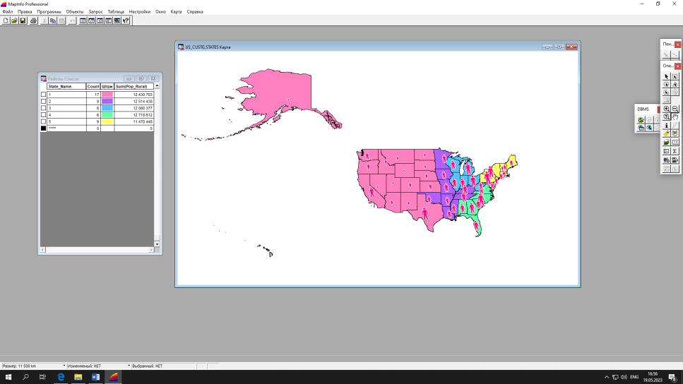

Рис. 7:

15

1.8 Задание 8.

Как добавить свои объекты на карту?

- MapInfo есть несколько способов добавления своих объектов на карту: 1) Создание новых объ-ектов: Выберите инструмент для создания новых объектов (например, "Create Point"или "Create Line") и щелкните на карте, чтобы добавить новый объект. Затем переключитесь на режим редак-тирования, чтобы отредактировать свой объект.

2) Импорт данных из других источников: Вы можете импортировать данные из других источни-ков, таких как Excel, CSV или другие форматы данных, в MapInfo. Чтобы импортировать данные, выберите "File> "Open"и выберите файл с данными. MapInfo будет автоматически попытаться определить типы данных и импортировать их на вашу карту.

3) Копирование и вставка объектов: Если у вас уже есть объекты на вашей карте или в другой карте MapInfo, вы можете скопировать их в буфер обмена и вставить на вашу новую карту. Что-бы скопировать объекты, выберите их и выберите "Edit> "Copy". Затем перейдите к вашей новой карте и выберите "Edit > "Paste"и выберите нужные объекты.

4) Использование плагинов/расширений: В MapInfo есть множество плагинов и расширений, кото-рые могут помочь в создании и импорте своих собственных данных. Некоторые из них, например, могут объединять данные из нескольких источников в один слой или автоматически создавать но-вые объекты на основе ваших данных.

Как изменить внешний вид объектов на карте?

- MapInfo можно изменять внешний вид объектов на карте, используя различные функции редак-тирования и стилизации.
1) Изменение цвета объектов: Выберите объект на карте, который вы хотите изменить, и выберите "Style> "Override Symbol". Затем выберите цвет и другие настройки символа, которые вы хотите использовать.

2) Изменение типа линий: Выберите объекты на карте и выберите "Style> "Override Symbol". Затем выберите другой тип линии или настройте различные свойства линий, например, их толщину или стиль.

3) Изменение типа символов: Выберите объекты на карте, которые вы хотите изменить, и выберите "Style> "Override Symbol". Затем выберите другой тип символа или настройте свойства символа, такие как его размер или форма.

4) Изменение прозрачности объектов: Выберите объекты на карте, которые вы хотите изменить, и выберите "Style> "Override Symbol". Затем настройте прозрачность объекта при помощи ползунка Alpha.

5) Изменение стилей объектов: В MapInfo доступно множество стилей, которые можно использо-вать для объектов на карте. Вы можете выбрать нужный стиль из списка стилей или создать свой собственный стиль. Чтобы выбрать стиль, выберите объект на карте и выберите "Style> "Select Style". Затем выберите нужный стиль в диалоговом окне.

6) Использование тематической стилизации: Тематическая стилизация позволяет изменить внеш-ний вид объектов на основе их атрибутов. Вы можете настроить цвет, размер и другие свойства объектов на основе их значений атрибутов. Чтобы создать тематический стиль, выберите "Map> "Create Thematic Map"и выберите атрибуты и параметры стилизации.

Так же MapInfo поддерживает множество функций редактирования и стилизации, и вы можете создавать свои собственные стили и применять их к объектам на карте.

Рисование объектов. Опишите инструменты для рисования, используемые в MapInfo. MapInfo имеет несколько инструментов для рисования и редактирования пространственных объек-тов. Некоторые из них включают в себя:

Инструмент рисования точек – позволяет рисовать точечные объекты на карте. Пользователь мо-жет выбрать цвет, размер и символ для точки. Инструмент рисования линий – позволяет рисовать линейные объекты, такие как дороги, реки и границы земельных участков. Пользователь может выбрать цвет, толщину, стиль и конечную маркер для линии. Инструмент рисования полигонов – позволяет рисовать полигональные объекты, такие как земные участки, парки, здания и т.д. Поль-зователь может выбрать цвет и заливку для полигона. Инструмент редактирования геометрии – позволяет редактировать геометрические параметры существующих объектов, таких как переме-щение, изменение размеров и вращение. Инструмент редактирования атрибутов – позволяет редак-тировать атрибуты объектов, такие как название, адрес, тип объекта и т.д. Инструмент рисования

16

текста – позволяет добавлять надписи на карту, например, названия городов или улиц. Инстру-менты создания символов – позволяют создавать свои собственные символы для использования на карте. Инструменты слоев - позволяют пользователю создавать, удалить и изменять свойства сло-ев, таких как цвет, название и прочее.
Практическое задание
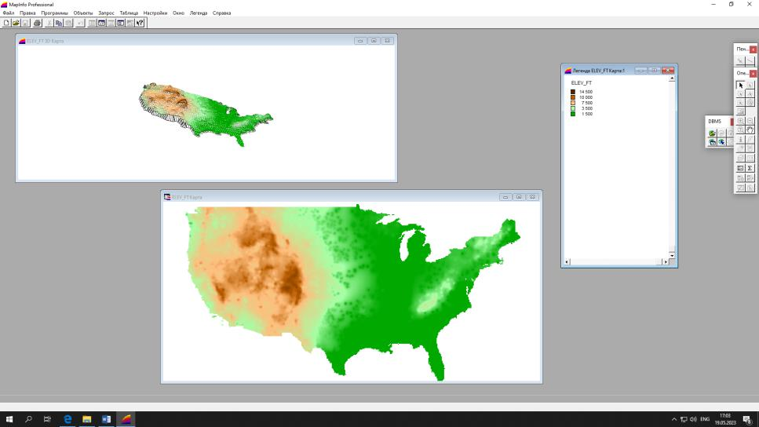

Рис. 8:

1.9 Задание 9

Что такое буферная зона (буфер)?

Буферная зона (буфер) в MapInfo представляет собой область или зону, созданную вокруг геогра-фического объекта на определенном расстоянии. Буфер может быть круговым, эллиптическим или иметь другую форму в зависимости от параметров, заданных пользователем. Какие типы буферов существуют в MapInfo?

В MapInfo существуют следующие типы буферов:

- Круговой буфер: создает зону в форме круга вокруг выбранного объекта.

- Эллиптический буфер: создает зону в форме эллипса с заданными основными и вспомогательны-ми осями вокруг объекта.

- Прямоугольный буфер: создает прямоугольную зону вокруг объекта, основанную на заданных ширинах и высотах.
- Буфер с постоянным расстоянием: создает зону с постоянным расстоянием вокруг объекта, неза-висимо от его формы.

Как создать буферную зону?

- MapInfo вы можете создать буферную зону, следуя этим шагам: ◦ Выберите объект, вокруг которого вы хотите создать буфер.

◦ Откройте меню "Таблица"и выберите "Создать буфер".

◦ Укажите необходимые параметры буфера, такие как тип буфера, расстояние и единицы измере-ния.

◦ Нажмите кнопку "ОК чтобы создать буферную зону вокруг выбранного объекта.

Какие методы создания буферных зон существуют?

В MapInfo существуют различные методы создания буферных зон:

- Создание буферной зоны вручную: вручную задайте параметры буфера и нарисуйте его вокруг объекта с помощью инструментов рисования.

- Создание буфера на основе числового значения: задайте числовое значение расстояния и создайте буфер вокруг объекта.
- Создание буфера на основе атрибутов объекта: используйте атрибут объекта, например, значение

17

- поле "Радиус чтобы создать буферную зону вокруг каждого объекта с индивидуальным расстоя-нием.

Для чего используются буферные зоны?

Буферные зоны в MapInfo используются для ряда целей и задач анализа пространственных дан-ных. Вот некоторые примеры использования буферных зон:

- Анализ пространственных отношений: Буферные зоны позволяют определить объекты, находя-щиеся в определенном расстоянии от других объектов. Например, вы можете создать буфер вокруг дороги и определить все здания, расположенные вблизи этой дороги.

- Планирование использования земли: Буферные зоны используются для определения областей, подлежащих определенным ограничениям или правилам использования земли. Например, можно создать буфер вокруг водоохранной зоны или заповедника для определения области, где есть огра-ничения на строительство или другие деятельности.

- Анализ пространственной доступности: Буферные зоны могут использоваться для определения областей, доступных из определенного местоположения в заданное время или с учетом опреде-ленных условий. Например, можно создать буфер вокруг определенной точки и определить все торговые центры, находящиеся в пределах заданного расстояния от этой точки.

- Анализ конфликтующих интересов: Буферные зоны могут быть использованы для определения пересечений или конфликтов между различными объектами или зонами. Например, можно создать буфер вокруг нескольких объектов и определить области перекрытия или конфликта.

- Визуализация и презентация данных: Буферные зоны могут быть использованы для визуали-зации и обозначения определенных областей на карте. Это может быть полезно при подготовке презентаций или отчетов, чтобы показать пространственные связи и характеристики данных.

Это лишь несколько примеров использования буферных зон в MapInfo. Фактически, их применение может быть гораздо более широким в зависимости от конкретных задач и требований пользователя.

Практическое задание
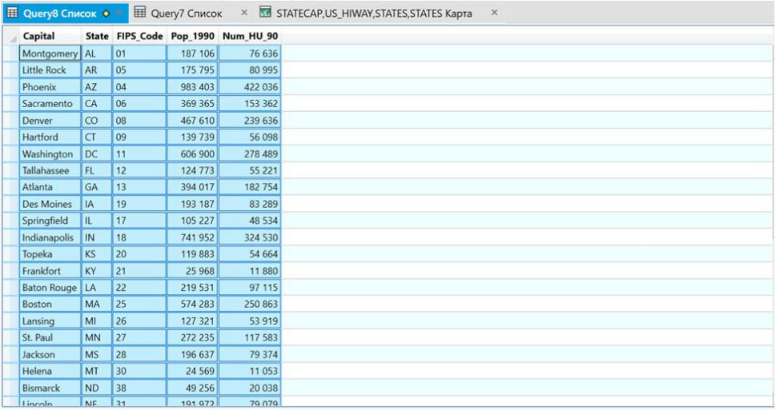

Рис. 9:

1.10 Задание 10

Как сохранить карту в растровый формат?

Чтобы сохранить карту в растровый формат в MapInfo, вы можете выполнить следующие шаги:

- Выберите меню "Файл"и выберите "Сохранить как растровый файл"или "Экспортировать в раст-ровый файл".
- Укажите путь и имя файла, выберите желаемый формат растрового файла (например, JPEG, PNG, TIFF) и настройте параметры сохранения, такие как разрешение и качество изображения.

- Нажмите "ОК"или "Сохранить чтобы сохранить карту в выбранном растровом формате. Вставка и внедрение карты в MS Word. В чем отличие?
Вставка карты в MS Word означает добавление изображения карты в документ Word в виде файла

18

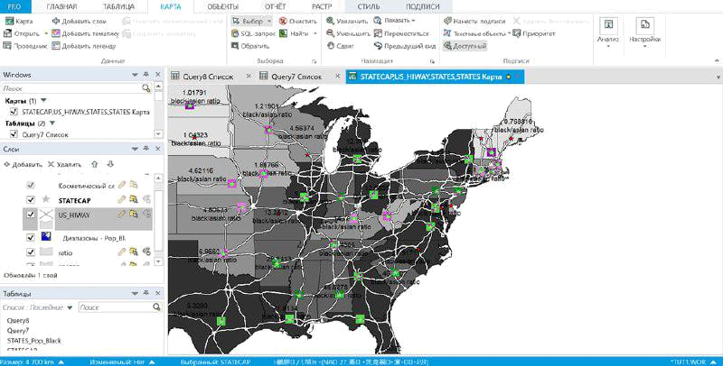

Рис. 10:

изображения. При этом изображение является внешним файлом, связь с исходным файлом карты сохраняется, и если исходный файл изменяется, изображение в документе не обновляется авто-матически. Внедрение карты в MS Word означает вставку изображения карты в документ Word, которое становится частью документа. В этом случае изображение не является внешним файлом,

- документ содержит все необходимые данные для отображения карты. Если исходный файл кар-ты изменяется, внедренная карта в документе остается неизменной, поскольку она не зависит от внешних файлов.

Как подготовить карту для публикации в Интернет?

Для подготовки карты для публикации в Интернет в MapInfo можно выполнить следующие дей-ствия:

◦ Выберите меню "Файл"и выберите "Экспорт в HTML".

◦ Укажите параметры экспорта, такие как размер карты, включение слоев, настройки визуализа-ции и взаимодействия с картой.
◦ Нажмите "ОК"или "Экспортировать чтобы создать HTML-файл с встроенной интерактивной кар-той, готовой для публикации в Интернете.

Что такое Геолинк?

Геолинк - это формат файла, используемый в MapInfo для связи между таблицами и географи-

ческими данными. Файлы Geolink содержат информацию о соответствии полей таблицы и геогра-

фических данных. Они обеспечивают согласованность и целостность данных, позволяя правильно

отображать и связывать атрибутивные данные с пространственными.

Для чего используется MetaData Browser? Каковы его возможности?

MetaData Browser в MapInfo используется для просмотра и управления метаданными географиче-ских данных. Его возможности включают:

- Просмотр метаданных: MetaData Browser позволяет просматривать информацию о таблицах, сло-ях и объектах данных, включая названия полей, типы данных, ограничения, индексы и другие свойства.

- Редактирование метаданных: Вы можете изменять и обновлять метаданные таблиц и слоев, такие как названия полей, типы данных, описания и другие атрибуты.
- Управление индексами: MetaData Browser позволяет создавать, изменять и удалять индексы для улучшения производительности поиска и запросов в базе данных.
- Создание описаний таблиц: Вы можете добавлять описания и комментарии к таблицам и слоям, чтобы сохранить контекст и документацию к данным.

- Поиск и фильтрация: MetaData Browser предоставляет возможность поиска и фильтрации мета-данных для нахождения конкретных таблиц, полей или других объектов данных.
- Экспорт метаданных: Вы можете экспортировать метаданные в различные форматы файлов, та-кие как CSV или HTML, для сохранения или обмена информацией о данных.
MetaData Browser облегчает управление метаданными и обеспечивает более эффективное исполь-зование и организацию географических данных в MapInfo.

19

Практическое задание
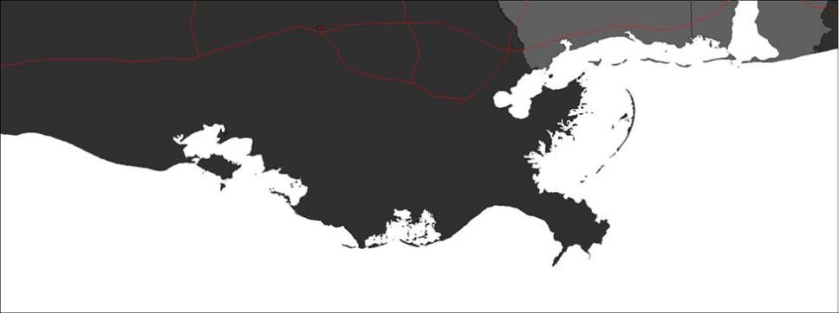

Рис. 11:

1.11 Задание 11

MapInfo Pro Raster

Программа каталога MapInfo Pro Raster, известная также как MapInfo Raster или просто Raster, является компонентом программного обеспечения MapInfo Pro, предназначенным для работы с растровыми данными.

Вот основные аспекты работы с программой каталога MapInfo Pro Raster:

- Импорт растровых данных: MapInfo Pro Raster позволяет импортировать растровые данные из различных форматов, таких как TIFF, JPEG, GeoTIFF, ECW, SID и других. Вы можете выбрать источник данных, настроить параметры импорта, включая географический привязку и простран-ственное разрешение, и импортировать растровые данные в MapInfo Pro.

- Создание и управление каталогом растровых данных: MapInfo Pro Raster предоставляет функци-ональность для создания и управления каталогом растровых данных. Вы можете создавать новые каталоги, добавлять растровые изображения, просматривать содержимое каталога, переименовы-вать и удалять изображения, а также выполнять другие операции для организации и управления растровыми данными.

- Визуализация растровых данных: MapInfo Pro Raster позволяет отображать растровые данные на карте. Вы можете выбрать растровое изображение из каталога и добавить его на карту, на-строить отображение цветов, прозрачности, масштабирования и других параметров визуализации растрового изображения.

- Анализ растровых данных: MapInfo Pro Raster предоставляет инструменты для анализа раст-ровых данных. Вы можете выполнять операции, такие как измерение расстояний и площадей на растровых изображениях, расчет статистических показателей, фильтрацию и классификацию зна-чений пикселей и другие аналитические задачи.

- Экспорт и сохранение растровых данных: MapInfo Pro Raster позволяет экспортировать растро-вые данные в различные форматы, включая TIFF, JPEG, GeoTIFF и другие. Вы можете выбрать формат экспорта, настроить параметры сохранения и экспортировать растровые данные в выбран-ный формат для использования в других приложениях или обмена с другими пользователями.

- Проекция и преобразование координат: MapInfo Pro Raster позволяет работать с растровыми данными в различных системах координат и проекциях. Вы можете преобразовывать системы коор-динат растровых данных, настраивать параметры проекции, выполнять преобразования координат для обеспечения правильного отображения и анализа растровых данных в соответствии с требуе-мыми координатными системами.

- Слои и настройки отображения: В MapInfo Pro Raster вы можете управлять слоями растровых данных, включая порядок слоев, прозрачность и настройки смешивания слоев. Вы также можете добавлять другие географические данные, такие как векторные слои, на карту и взаимодействовать с ними.

- Обработка растровых данных: MapInfo Pro Raster предоставляет инструменты для обработки растровых данных, включая операции фильтрации, маскирования, преобразования, редактирова-ния и другие. Вы можете выполнять операции обработки данных для улучшения качества, измене-ния разрешения, изменения формата и других изменений растровых изображений.

20

- Геопроцессинг: MapInfo Pro Raster предлагает возможности геопроцессинга для растровых дан-ных. Вы можете выполнять операции, такие как растяжение контрастности, реклассификация, вы-деление контуров, слияние растров и другие операции для создания новых растровых данных или модификации существующих. 10. Интеграция с другими инструментами MapInfo Pro: MapInfo Pro Raster интегрирована в MapInfo Pro и взаимодействует с другими инструментами и функциями программы. Вы можете использовать растровые данные вместе с векторными данными, выполнять анализ и визуализацию в сочетании с другими функциями MapInfo Pro для полноценного анализа и представления географических данных.

В целом, MapInfo Pro Raster предоставляет мощные инструменты для работы с растровыми данны-ми, позволяя импортировать, организовывать, визуализировать, анализировать и экспортировать эти данные в MapInfo Pro. Она расширяет возможности программы для работы с географическими данными, включая как векторные, так и растровые форматы.

GELink

Программа каталога MapInfo под названием GELink представляет собой инструмент, который обес-печивает интеграцию между географической информацией, хранящейся в MapInfo, и внешними ба-зами данных, такими как базы данных клиентов или системы учета. GELink позволяет установить связь и обмениваться данными между географическими объектами на карте MapInfo и соответству-ющими записями в базе данных. Вот некоторые основные аспекты работы с программой каталога MapInfo GELink:

- Установка связи с базой данных: С помощью GELink можно установить соединение с внешней базой данных, указав соответствующие параметры подключения, такие как тип базы данных, адрес сервера, имя пользователя и пароль. Поддерживаемые типы баз данных включают Microsoft Access, Microsoft SQL Server, Oracle, PostgreSQL и другие.

- Сопоставление полей: После установки связи необходимо выполнить сопоставление полей между географическими объектами в MapInfo и записями в базе данных. Это позволяет программе пони-мать, какие поля данных соответствуют друг другу, чтобы установить правильную связь между ними.

- Импорт данных: GELink позволяет импортировать данные из базы данных в MapInfo. Вы можете выбрать таблицы или запросы из базы данных, определить условия фильтрации и выполнить опе-рацию импорта данных. В результате соответствующие записи из базы данных будут представлены в виде географических объектов на карте MapInfo.

- Экспорт данных: GELink также позволяет экспортировать данные из MapInfo в базу данных. Вы можете выбрать географические объекты на карте и выполнить операцию экспорта данных в выбранную таблицу базы данных. Это позволяет обновлять или создавать новые записи в базе дан-ных на основе географических объектов в MapInfo. 5. Обновление данных: GELink обеспечивает возможность обновления данных в реальном времени между MapInfo и базой данных. Если данные в базе данных изменяются, эти изменения могут быть автоматически отражены в MapInfo и наобо-рот. Это позволяет поддерживать синхронизацию между географической информацией и внешней базой данных.

- Использование запросов: GELink поддерживает выполнение запросов к базе данных для извле-чения специфических данных. Вы можете создавать и выполнять SQL-запросы, используя язык структурированных запросов (SQL), чтобы получить нужные данные из базы данных и отобразить их на карте MapInfo. Это дает большую гибкость и возможность анализа данных.

- Обновление и синхронизация данных: GELink предоставляет возможность обновления и синхро-низации данных между MapInfo и базой данных. Если внешняя база данных изменяется, изменения могут быть отражены в MapInfo, и наоборот. Это позволяет поддерживать актуальность данных и синхронизацию между географическими объектами на карте и соответствующими записями в базе данных.

- Интеграция с другими инструментами MapInfo: GELink интегрирована в среду MapInfo и может использоваться в сочетании с другими инструментами и функциями программы. Вы можете прово-дить анализ географических данных, создавать тематические карты, выполнять пространственные запросы и многое другое, используя как географические данные из MapInfo, так и данные из под-ключенной базы данных.

- Создание связей и отношений: GELink позволяет создавать связи и отношения между географи-ческими объектами в MapInfo и записями в базе данных. Это позволяет вам строить связи между различными типами данных и проводить анализ на основе этих связей.

- Обмен данными: GELink обеспечивает возможность обмена данными между MapInfo и внешней

21

базой данных в различных форматах, таких как текстовые файлы, таблицы Excel и другие. Вы можете экспортировать данные из MapInfo в форматы, понятные базе данных, или импортировать данные из базы данных в MapInfo для дальнейшего анализа и представления.

- целом, MapInfo GELink обеспечивает интеграцию между географической информацией в MapInfo и внешними базами данных, что позволяет связывать географические объекты с соответствующими записями в базе данных и выполнять обмен данными между ними. Это открывает дополнительные возможности для работы с географическими данными и их анализа в контексте внешних данных. С помощью GELink вы можете легко обновлять и синхронизировать данные, проводить запросы к базе данных, создавать связи и отношения между данными, а также осуществлять обмен данными с другими форматами.

Кроме того, GELink обеспечивает удобство работы, предоставляя простой интерфейс для настрой-ки подключения к базе данных, сопоставления полей и выполнения операций импорта и экспорта данных. Это позволяет пользователям MapInfo эффективно использовать географические данные в сочетании с информацией из внешних источников.

Общий результат работы с программой каталога MapInfo GELink состоит в улучшении возможно-стей анализа и визуализации географических данных путем интеграции с внешними базами данных, обеспечивая более полное представление и понимание данных и их контекста.

MapBasic

MapBasic - это интегрированная среда разработки (IDE) и язык программирования, специально разработанные для автоматизации задач, создания пользовательских приложений и расширения функциональности программы MapInfo Pro. Работа с программой каталога MapBasic включает следующие основные аспекты:

- Язык программирования MapBasic: MapBasic основан на языке программирования BASIC, что делает его относительно простым и доступным для новичков в программировании. Он предостав-ляет различные конструкции и функции для работы с географическими данными и выполнения различных операций в MapInfo.

- Среда разработки MapBasic IDE: MapBasic поставляется с интегрированной средой разработ-ки (IDE), которая облегчает создание и редактирование скриптов и программ. IDE предлагает функции, такие как подсветка синтаксиса, автодополнение, отладка и возможность создания поль-зовательского интерфейса для ваших приложений.

- Создание пользовательских приложений: С помощью MapBasic вы можете создавать пользова-тельские приложения, которые расширяют функциональность MapInfo Pro. Вы можете написать скрипты или программы, которые выполняют определенные задачи, автоматизируют повторяющи-еся операции, анализируют и обрабатывают географические данные и многое другое.

- Работа с географическими данными: MapBasic предоставляет мощные функции для работы с географическими данными в MapInfo. Вы можете выполнять операции, такие как создание, редак-тирование и удаление географических объектов (точек, линий, полигонов), выполнение простран-ственных запросов, анализ пространственных отношений и многое другое.

- Взаимодействие с MapInfo: MapBasic обеспечивает взаимодействие с функциональностью MapInfo Pro. Вы можете получать доступ к объектам карты, слоям, таблицам данных и их атрибутам, на-страивать параметры визуализации, выполнять операции с таблицами данных и выполнять другие операции, используя функции и методы MapBasic.

- Расширения и пользовательские функции: MapBasic позволяет создавать собственные расшире-ния и пользовательские функции, которые могут быть использованы в MapInfo Pro. Это дает вам возможность добавить новые функциональные возможности или расширить существующие воз-можности программы.

В целом, работа в MapBasic включает разработку и создание пользовательских приложений, ав-томатизацию задач, анализ и обработку географических данных в MapInfo Pro. Программирова-ние на MapBasic позволяет пользователям создавать специализированные решения, соответствую-щие их конкретным потребностям и бизнес-задачам. Вот некоторые конкретные примеры работы с MapBasic:

- Создание скриптов и макросов: MapBasic позволяет создавать скрипты и макросы для автомати-зации повторяющихся задач. Вы можете записывать последовательность действий и преобразовать их в скрипт, который можно запускать снова и снова для выполнения определенных операций.

- Разработка пользовательского интерфейса: MapBasic позволяет создавать пользовательский ин-терфейс для ваших приложений, добавляя диалоговые окна, кнопки, меню и другие элементы

22

управления. Это позволяет пользователям взаимодействовать с вашими приложениями и выпол-нять различные операции с географическими данными.

- Работа с географическими объектами: С помощью MapBasic вы можете создавать, редактиро-вать и управлять географическими объектами в MapInfo. Это включает создание новых объектов, изменение их формы и атрибутов, выполнение пространственных запросов и многое другое.

- Анализ и обработка данных: MapBasic предоставляет множество функций и операторов для вы-полнения анализа и обработки географических данных. Вы можете выполнять пространственные запросы, расчеты и статистический анализ, обработку атрибутивных данных и многое другое.

- Взаимодействие с базами данных: MapBasic позволяет взаимодействовать с базами данных, ис-пользуемыми в MapInfo. Вы можете выполнять операции чтения и записи данных, выполнение SQL-запросов, управление таблицами и их связями.

Важно отметить, что MapBasic является мощным инструментом для пользовательского програм-мирования в MapInfo, и для работы с ним может потребоваться некоторое время и опыт. Однако, он предоставляет широкие возможности для создания специализированных приложений и расши-рения функциональности MapInfo Pro в соответствии с вашими потребностями и требованиями.

1.12 Задание 12

Код программы

Include "MENU.DEF"
Include "MAPBASIC.DEF"

Declare Sub Main()
Declare Sub CloseProgram
Declare Sub CreateAndCount
Declare Function UpdateLineStyle(ByVal oTarget as Object, ByVal newPen
as Pen) as Object

Global WORKPATH As String
Global MapFront as logical
Global PenStyle as pen
Global ms_width as string
Global ms_pop as Integer

Sub Main()
WORKPATH = ApplicationDirectory$()
PenStyle = makepen(2,2,BLACK)
ms_width = "300"
ms_pop = "1000"

Create menu "&Буферная зона" as
"&Создать" Calling CreateAndCount,
"(-",
"Закрыть" Calling CloseProgram

alter menu bar add "&Буферная зона"
End Sub

Sub CloseProgram
alter menu bar remove "Буферная зона"
Terminate Application "new.mbx"
End Sub

Sub CreateAndCount
Dim BrushStyle as brush
Dim i, m_width as smallint
Dim BufObj as Object
Dim pNew as Pen

Dialog Title "Условия зоны"
control statictext position 10, 10 title "Радиус в км:"
control edittext position 100, 10 value ms_width into
ms_width width 30
Control StaticText
Position 10, 40
Title "Население в 1980:"

Control EditText
Position 80, 40
Into ms_pop ' переменная, куда попадёт ввод
Width 50
control OKButton position 40, 70
control CancelButton position 90, 70

If commandinfo(CMD_INFO_DLG_OK) then
if not frontwindow() then MapFront =
FALSE else
if windowinfo(frontwindow(),WIN_INFO_TYPE) = WIN_MAPPER then
MapFront = TRUE
else
MapFront = FALSE
End If
End If

if MapFront then pNew =
MakePen(2, 2, BLUE) set
event processing off
m_width = val(ms_width)
BrushStyle = makebrush(1,0,BLACK)
set style brush BrushStyle
set style pen PenStyle
OnError GoTo Skip
Drop table temp1
OnError GoTo 0
Create table temp1 (ID integer) file WORKPATH+"temp1"
Create map for temp1
add map layer temp1 set
map layer 0 editable on
OnError GoTo BadBuf
create object as buffer from Selection
into variable BufObj
width m_width Units "km" resolution 15 OnError
GoTo 0 alter object BufObj Info OBJ_INFO_BRUSH,
BrushStyle alter object BUFObj Info OBJ_INFO_PEN,
PenStyle
Insert Into WindowInfo(FrontWindow(),WIN_INFO_TABLE) (obj)
values(BufObj)

Select STATES.State_Name, STATES.Pop_1980 From STATES
Where (STATES.obj Within BufObj And STATES.Pop_1980 > ms_pop)Into
Request
Update Request set obj = UpdateLineStyle(obj, pNew)
Browse * From Request
drop table temp1
run menu command M_ANALYZE_UNSELECT
End If
End If

Exit Sub
BadBuf:
Note " Нет входных данных"
Drop Table temp1
Exit Sub Skip:
Resume Next
End Sub

Function UpdateLineStyle(ByVal oTarget as Object, ByVal newPen as Pen)
as Object
Alter Object oTarget Info OBJ_INFO_PEN, newPen
UpdateLineStyle = oTarget
End Function

Вывод:
В ходе курса "Интеллектуальные геоинформационные системы и технологии" мы изучили основные концепции и возможности MapInfo Professional и языка программирования MapBasic. MapInfo Professional является мощной географической информационной системой для цифрового картографирования, визуализации и анализа пространственных данных. Она позволяет собирать, хранить, редактировать и обрабатывать картографические данные с учетом их пространственных свойств и отношений.
MapBasic расширяет функциональные возможности MapInfo, позволяя настраивать систему для решения различных задач и разрабатывать специализированные приложения. Это делает MapInfo Professional и MapBasic полезными инструментами для специалистов разных профилей, обеспечивая гибкость и функциональность в работе с геоинформационными данными.

25

